電子學（Ι）題庫
◎ 選擇題
( C ) 1. 一般而言，邏輯閘數目最少的積體電路為？
(A) ULSI (B) MSI (C) SSI (D) VLSI
( B ) 2. 下列哪一個元件最早被使用？
(A) 電晶體 (B) 真空管 (C) 二極體 (D) IC
( C ) 3. 下列何者非IC製造之主要流程？
(A) 晶粒切割 (B) 打線 (C) 販售 (D) 測試
( A ) 4. 正弦波之週期為10ms，則頻率為？
(A) 100Hz (B) 10Hz (C) 1Hz (D) 0.1Hz
( C ) 5. 正弦波的波峰因素為？
(A) 1 (B) $\sqrt{3}$ (C) $\sqrt{2}$ (D) $\frac{π}{2\sqrt{2}}$
( B ) 6. 下列哪一種波形的波形因素與波峰因素相等？
(A) 三角波 (B) 方波 (C) 正弦波 (D) 脈波
( D ) 7. 下列何者非電子學未來的主要發展方向為何？
(A) 控制 (B) 元件 (C) 通訊 (D) 汽車
( B ) 8. 脈波之頻率為2kHz，脈波寬度時間為0.2ms，工作週期為？
(A) 50% (B) 40% (C) 20% (D) 10%
( D ) 9. 正弦波之峰值為50V，則有效值為？
(A) 63.3V (B) 70.7V (C) 31.7V (D) 35.44V
( A )10. 電源AC100V之有效值為？
(A) 100V (B) 141.4V (C) 70.7V (D) 200V
( A )11. 積體電路中，依邏輯閘數目之多寡分類，下列何者正確？
(A) SSI<MSI<LSI<VLSI (B) VLSI<ULSI<LSI<MSI (C) ULSI<VLSI<SSI<LSI (D) MSI<SSI<VLSI<ULSI
( D )12. 圖 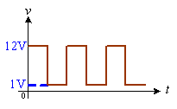 波形之平均值為？
(A) 1V (B) 5.5V (C) 6V (D) 6.5V
( C )13. 弦波$v(t)=\text{10}\sqrt{2}\text{sin}(\text{160}πt+\text{60}°)V$，下列何者錯誤？
(A) 有效值 (B) 相角60度 (C) 頻率160Hz (D) 最大值$\text{10}\sqrt{2}V$
( B )14. 各種波形的基本組成波為？
(A) 方波 (B) 弦波 (C) 三角波 (D) 鋸齒波
( B )15. 圖 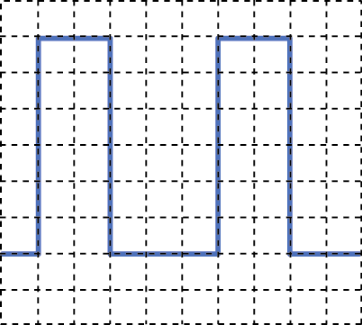 已知水平一格4ms，垂直一格2V，其波形頻率及峰對峰值電壓分別為？
(A) 100Hz，2V (B) 50Hz，12V (C) 20Hz，10V (D) 4Hz，6V
( A )16. 已知圖 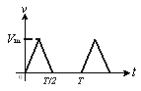 波形之$V_{m}=6V$，其有效值為？
(A) $\sqrt{6}V$ (B) $2\sqrt{3}V$ (C) $6\sqrt{3}V$ (D)
( C )17. 何種波形之波形因素最小？
(A) 三角波 (B) 正弦波 (C) 方波 (D) 餘弦波
( D )18. 交直流混合波$ν_{A}=−4+4\text{sin}ωt(V)$，其有效值$V_{\text{rms}}$？
(A) – 4 (B) 0 (C) $4\sqrt{2}$ (D) $2\sqrt{6}$ V
( A )19. 如圖波形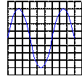，已知水平一格10μs，垂直一格5V，其正弦波瞬時表示式為？
(A) $ν_{(t)}=\text{20}\text{sin}\frac{{\text{10}}^{5}}{3}πt$ (B) $ν_{(t)}=\text{20}\text{sin}\frac{{\text{10}}^{4}}{3}πt$ (C) $ν_{(t)}=\text{10}\text{sin}\frac{{\text{10}}^{4}}{3}πt$ (D) $ν_{(t)}=\text{10}\text{sin}\frac{{\text{10}}^{5}}{3}πt$ V
( B )20. 試求圖 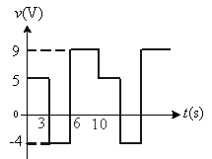 波形之平均值？
(A) 3.2V (B) 3.9V (C) 4.2V (D) 4.5V
( A )21. 在矽半導體材料中，摻入五價的雜質，試問此半導體為何種型式？其少數載子為何？
(A) N型半導體；電洞 (B) N型半導體；電子 (C) P型半導體；電洞 (D) P型半導體；電子
( B )22. 有一矽二極體，在20°C時的逆向飽和電流為1nA，當溫度升高至60°C時，逆向飽和電流將為？
(A) 8nA (B) 16nA (C) 32nA (D) 64nA
( A )23. LED之半導體材料能隙為2.48eV，其所發出之光波長為何？
(A) 500nm (B) 1500nm (C) 450nm (D) 620nm
( B )24. 已知在室溫下時，二極體導通電流I_{D}=2mA，電壓V_{D}=0.7V，則二極體的動態電阻r_{d}為？
(A) 3.5Ω (B) 12.5Ω (C) 35Ω (D) 350Ω
( C )25. 下列元件，何者正常工作下是在順向偏壓區？
(A) 光二極體 (B) 變容二極體 (C) 蕭特基二極體 (D) 隧道二極體
( C )26. 下列元件，何者操作速度最快？
(A) 變容二極體 (B) 發光二極體 (C) 蕭特基二極體 (D) 光二極體
( A )27. 圖 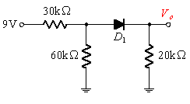 所示電路中之二極體為理想（即導通電壓為零），其電壓$V_{o}=$？
(A) 3V (B) 6V (C) 4.5V (D) 0V
( B )28. 圖 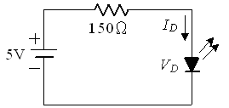 所示LED之導通電流$I_{D}=\text{20}\text{mA}$，其導通電壓$V_{D}=$？
(A) 1V (B) 2V (C) 3V (D) 5V
( C )29. 下列有關矽與鍺二極體之比較何者錯誤？
(A) 矽二極體可承受的逆向峰值電壓遠高於鍺二極體 (B) 矽二極體的可工作溫度遠高於鍺二極體 (C) 矽二極體的切入電壓低於鍺二極體 (D) 矽二極體的反向飽和電流低於鍺二極體
( C )30. 稽納崩潰電壓會隨溫度上升而？
(A) 不變 (B) 上升 (C) 下降 (D) 視外加電壓而變
( A )31. 圖 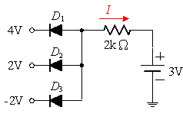 中的二極體為理想二極體，試求電路中電流I=？
(A) -2.5mA (B) -0.5mA (C) 2.5mA (D) 0.5mA
( D )32. 圖 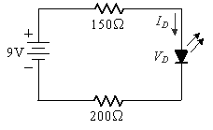 所示LED之導通電流$I_{D}=\text{20}\text{mA}$，求LED消耗功率為多少？
(A) 180mW (B) 20mW (C) 30mW (D) 40mW
( A )33. 下列有關於自由電子與電洞的敘述，何者錯誤？
(A) 最外層的電子稱為自由電子 (B) 價電子吸收熱能後可形成自由電子 (C) 自由電子位於導導帶 (D) 電洞為價電子脫離原來的軌道所留下的空缺
( B )34. 電子電路中，下列元件何者具有負電阻特性？
(A) 光二極體 (B) 透納二極體 (C) 蕭特基二極體 (D) 變容二極體
( C )35. 如圖 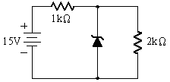 電路中，稽納（Zener）二極體之崩潰電壓V_{Z}＝6V，此稽納二極體之消耗功率大小為？
(A) 16mW (B) 64mW (C) 36mW (D) 0W
( D )36. 如圖所示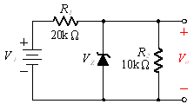，V_{i}＝15V，稽納二極體的V_{Z}＝6V，則輸出V_{o}為？
(A) 10V (B) 7.5V (C) 6V (D) 5V
( B )37. 如圖所示電路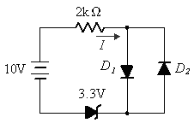，假設一般二極體及稽納二極體順向偏壓為0.7V，試問電流I為何？
(A) 2.65mA (B) 3mA (C) 4.3mA (D) 6.25mA
( A )38. 一純矽半導體，本質濃度$n_{i}=1\text{.}{5×{\text{10}}^{\text{10}}}/{{\text{cm}}^{3}}$，原子密度${5×{\text{10}}^{\text{22}}}/{{\text{cm}}^{3}}$，若每${\text{10}}^{8}$個矽原子摻入1個受體雜質，則其電子濃度為多少？
(A) $4\text{.}{5×{\text{10}}^{5}}/{{\text{cm}}^{3}}$ (B) $4\text{.}{5×{\text{10}}^{6}}/{{\text{cm}}^{3}}$ (C) $4\text{.}{5×{\text{10}}^{7}}/{{\text{cm}}^{3}}$ (D) $4\text{.}{5×{\text{10}}^{8}}/{{\text{cm}}^{3}}$
( A )39. 如圖所示電路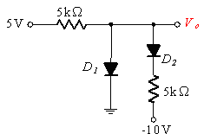，其電壓$V=$？
(A) –2.5V (B) 0V (C) 2.5V (D) 5V
( B )40. 圖電路中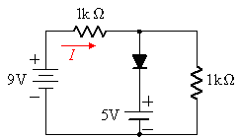，二極體為理想，試求電流$I=$？
(A) 4mA (B) 4.5mA (C) 5mA (D) 0mA
( C )41. 如圖 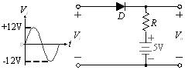 所示之電路，若D為理想二極體，其轉換曲線為何？
(A) 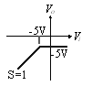 (B) 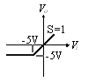 (C) 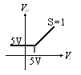 (D) 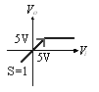
( B )42. 同上題，其輸出波形為何？
(A) 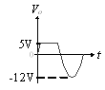 (B) 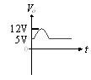 (C) 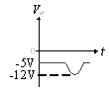 (D) 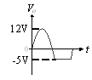
( A )43. 圖 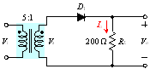 電路中之二極體為理想二極體，若$V_{i}=\text{200}\text{sin}ωt(V)$，則輸出直流電流$I_{o(\text{dc})}$為多少？
(A) 63.5mA (B) 100mA (C) 127mA (D) 1A
( B )44. 同上題，電路中二極體（假設為理想）所承受的峰值逆向電壓為？
(A) $\text{20}\sqrt{2}V$ (B) 40V (C) $\text{100}\sqrt{2}V$ (D) 200V
( C )45. 圖 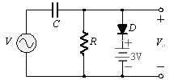 為理想二極體與大電容之電路，若輸入電壓$V_{i}=\text{10}\text{sin}ωt(V)$，其穩態最大輸出電壓範圍為？
(A) +3V～+17V (B) –10V～+3V (C) –17V～+3V (D) –10V～+10V
( A )46. 一電源濾波電路之輸出包含了25V的直流成份及2V_{(rms)}的漣波成份，試求此電路之漣波百分比？
(A) 8% (B) 2% (C) 25% (D) 4%
( D )47. 在全波整流電路中，其漣波因數為？
(A) 142% (B) 121% (C) 100% (D) 48%
( C )48. 圖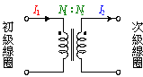所示為理想變壓器，若初級與次級之線圈匝數比＝6：2，則初級電流$I_{1}$為6A時，次級電流為？
(A) 2A (B) 12A (C) 18A (D) 36A
( C )49. 圖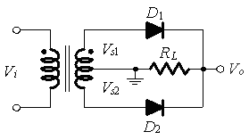之中間抽頭式變壓器電路中，$V_{s1}=V_{s2}=5\sqrt{2}\text{sin}ωt(V)$，且$D_{1}$、$D_{2}$皆為理想二極體，則為？
(A) 10V (B) 6.36V (C) 4.5V (D) 3.18V
( B )50. 如圖 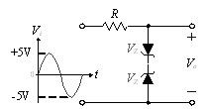 所示之截波電路，若兩個稽納二極體特性完全相同，設V_{z}=3V，則輸出$V_{O(P−P)}=$？
(A) 10V (B) 6V (C) 3V (D) 0V
( D )51. 圖 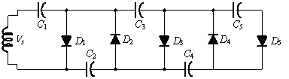 所示電路為幾倍壓電路？
(A) 10倍壓 (B) 8倍壓 (C) 6倍壓 (D) 5倍壓
( B )52. 同上題，若$V_{s}$為100（rms）的交流電壓，在無負載情況下，$V_{C1}=$？
(A) 100V (B) 141V (C) 282V (D) 200V
( D )53. 圖 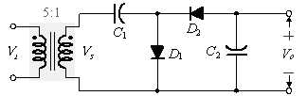 之弦波信號$V_{i}=\text{100}\sqrt{2}V$，假設二極體為理想型，則輸出電壓$V_{o}$的直流電壓為多少？
(A) $\text{20}\sqrt{2}V$ (B) 40V (C) (D) 80V
( B )54. 承上題，二極體$D_{2}$的PIV為多少？
(A) $\text{40}\sqrt{2}V$ (B) 80V (C) 200V (D) 400V
( A )55. 如圖 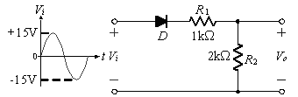 所示之截波電路，假設二極體為理想二極體，則其輸出波形之峰對峰值為多少？
(A) 10V (B) 15V (C) 20V (D) 30V
( D )56. 如圖 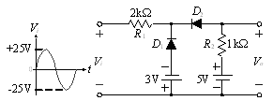 所示之截波電路，假設$D_{1}$與$D_{2}$為理想二極體，輸出波形之峰對峰值為多少？
(A) 2V (B) 3V (C) 5V (D) 8V
( C )57. 同上題，當輸入$V_{i}=−\text{15}V$，二極體$D_{1}$、的狀態為？
(A) $D_{1}$ON、ON (B) $D_{1}$ON、OFF (C) OFF、ON (D) $D_{1}$OFF、OFF
( A )58. 已知二極體為理想型，試求圖 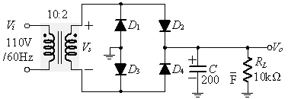 之漣波百分比約為多少？
(A) 0.12% (B) 0.24% (C) 1.2% (D) 2.4%
( C )59. 同上題，其輸出平均值電壓約為？
(A) $\text{11}\sqrt{2}V$ (B) 22V (C) $\text{22}\sqrt{2}V$ (D) 40V
( A )60. 如圖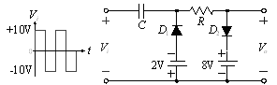所示之箝位加截波電路，其穩態最大輸出電壓範圍為？
(A) –2V～+8V (B) –2V～+18V (C) –10V～+8V (D) –12V～+8V
( C )61. 在主動區工作的電晶體放大器，若$I_{C}=4\text{.}\text{95}\text{mA}$，$I_{E}=5\text{mA}$，則$β$應為？
(A) 100 (B) 49 (C) 99 (D) 199
( D )62. 圖 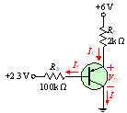 為共集極工作組態電路，已知$β_{F}=\text{99}$，$V_{\text{BE}(t)=}0\text{.}7V$，$V_{\text{EC}(\text{sat})}=0\text{.}2V$，以下敘述何者正確？
(A) $I_{B}=\text{30}μA$ (B) $I_{C}=3\text{mA}$ (C) $I_{E}=2\text{mA}$ (D) $V_{\text{EC}}=4\text{.}\text{02}V$
( B )63. 下列有關電晶體三個工作組態的敘述，何者有誤？
(A) B極可作為輸入端 (B) C極可作為輸入端 (C) E極可作為輸入端 (D) E極可作為輸出端
( C )64. 下列關於BJT的敘述，何者錯誤？
(A) 對NPN BJT而言，$I_{E}=I_{B}+I_{C}$ (B) 對PNP BJT而言，$I_{E}=I_{B}+I_{C}$ (C) $γ=1+β$為共基極組態之電流增益 (D) $β$為共射極組態之電流增益
( B )65. 當PNP電晶體之$V_{C}=3\text{.}8V$、$V_{E}=2\text{.}3V$、$V_{B}=3V$時，其工作模式為何？
(A) 順向主動區 (B) 逆向主動區 (C) 飽和區 (D) 截止區
( D )66. 若$I_{B}=\text{60}μA$，$I_{E}=6\text{mA}$，則電晶體之直流增益a為何值？
(A) 100 (B) 99 (C) 0.01 (D) 0.99
( A )67. NPN電晶體若工作在飽和區(activeregion)則？
(A) 基射接面為順偏，基集接面為順偏 (B) 基射接面為順偏，基集接面為反偏 (C) 基射接面為反偏，基集接面為順偏 (D) 基射接面為反偏，基集接面為反偏
( C )68. 圖 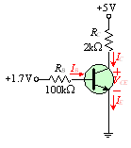 為共射極工作組態電路，已知$β_{F}=\text{100}$，$V_{\text{BE}(t)}=0\text{.}7V$，$V_{\text{CE}(\text{sat})}=0\text{.}2V$，以下敘述何者正確？
(A) $I_{B}=\text{17}μA$ (B) $I_{C}=2\text{mA}$ (C) $I_{E}=1\text{.}\text{01}\text{mA}$ (D) $V_{\text{CE}}=2\text{.}5V$
( D )69. 下列有關電晶體特性曲線何者錯誤？
(A) 集極輸出特性曲線表示的是$V_{\text{CE}}$與$I_{C}$之間的關係 (B) 基極輸入特性曲線表示的是$V_{\text{BE}}$與$I_{B}$之間的關係 (C) 繪製集極輸出特性曲線時是以$I_{B}$為參考 (D) $V_{\text{CE}}$對$V_{\text{BE}}$與$I_{C}$之間的關係影響很大
( A )70. 有關電晶體之敘述，下列何者錯誤？
(A) $β=\frac{α}{1+α}$ (B) $I_{C}=I_{E}−I_{B}$ (C) $α=\frac{β}{1+β}$ (D) $I_{E}=\frac{β}{α}I_{B}$
( C )71. 下列有關雙極性接面電晶體（BJT）的敘述，何者有誤？
(A) 摻雜（doping）濃度大小為E >B >C (B) 寬度大小為C >E >B (C) C極功能為發射載子 (D) B極功能為控制載子流量
( B )72. 圖 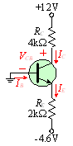 為共基極工作組態電路，已知$B_{F}=\text{199}$，$V_{\text{BE}(t)}=0\text{.}6V$，$V_{\text{CE}(\text{sat})}=0\text{.}2V$，以下敘述何者正確？
(A) $I_{B}=\text{20}μA$ (B) $I_{C}=0\text{.}\text{99}\text{mA}$ (C) $I_{E}=4\text{mA}$ (D) $V_{\text{CE}}=2\text{.}5V$
( D )73. 電晶體$I_{B}=1\text{mA}$、$I_{C}=\text{11}\text{mA}$、$I_{E}=\text{10}\text{mA}$，則此電晶體工作於？
(A) 作用區（順向主動區） (B) 飽和區 (C) 截止區 (D) 反轉區（逆向主動區）
( A )74. 圖 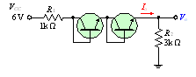 所示電路中之電流$I_{O}$與電壓$V_{O}$分別為多少？已知$V_{\text{BB}(t)}=0\text{.}6V$
(A) $l_{o}=1\text{.}2\text{mA}$，$V_{o}=3\text{.}6V$ (B) $l_{o}=1\text{.}5\text{mA}$，$V_{o}=4\text{.}5V$ (C) $l_{o}=1\text{.}2\text{mA}$，$V_{o}=1\text{.}2V$ (D) $l_{o}=1\text{.}5\text{mA}$，$V_{o}=3\text{.}6V$
( A )75. 若電晶體輸出端為C極，則電晶體的工作組態應為？
(A) CE組態 (B) CB組態 (C) CC組態 (D) 視輸入端而定
( A )76. 如圖 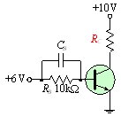 欲使電晶體進入飽和狀態，則$R_{C}$最小值為何？假設$B_{F}=\text{100}$，$V_{\text{BE}(t)}≈0V$，$V_{\text{CE}(\text{sat})}≈0V$
(A) (B) (C) (D)
( C )77. 下列有關PNP電晶體操作在不同模式下，其三端（E、B、C）之電壓大小關係何者錯誤？
(A) 順向主動區：$V_{E}>V_{B}>V_{C}$ (B) 逆向主動區：$V_{C}>V_{B}>V_{E}$ (C) 飽和區：$V_{B}>V_{C}>V_{E}$ (D) 截止區：$V_{B}>V_{E}>V_{C}$
( A )78. 下列有關NPN電晶體操作在不同模式下，其三端（E、B、C）之電壓大小關係何者錯誤？
(A) 順向主動區：$V_{C}>V_{E}>V_{B}$ (B) 逆向主動區：$V_{E}>V_{B}>V_{C}$ (C) 飽和區：$V_{B}>V_{C}>V_{E}$ (D) 截止區：$V_{C}>V_{E}>V_{B}$
( B )79. 下列何者為圖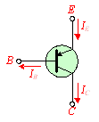所示PNP電晶體之輸出特性曲線圖？
(A) 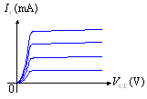 (B) 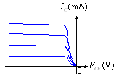 (C) 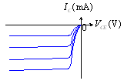 (D) 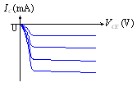
( D )80. 已知某電晶體之電流增益$α$由0.98變為0.99，若此電晶體基極電流$I_{B}=0\text{.}\text{02}\text{mA}$，試問下列敘述何者錯誤？
(A) 電流增益$β$將會增加 (B) 射極電流由1mA升為2mA (C) 集極電流由0.98mA升為1.98mA (D) 若想維持原來的集極電流，可增加基極電流
( C )81. 已知矽晶體之$V_{\text{BE}(t)}$溫度特性為-2mV/˚C，假設在20˚C時，$V_{\text{BE}(t)}$為0.6伏特，求在45˚C時，$V_{\text{BE}(t)}$的值為多少？
(A) 0.65V (B) 0.6V (C) 0.55V (D) 0.1V
( B )82. 如圖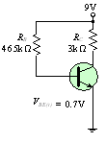所示電路，當$V_{C}=4\text{.}5V$時，$I_{C}=$？
(A) 1mA (B) 1.5mA (C) 2mA (D) 2.5mA
( C )83. 承上題，$β=$？
(A) 175 (B) 150 (C) 75 (D) 50
( A )84. 有關矽電晶體的特性參數受溫度的影響敘述，下列何者為非？
(A) $V_{\text{BE}(t)}$隨著溫度的上升而上升 (B) $β$值隨著溫度的上升而上升 (C) 溫度會影響直流工作點 (D) 溫度每上升10˚C逆向飽和電流幾乎上升一倍
( B )85. 如圖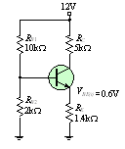所示電路中，假設電晶體之電流增益很β大，計算電路中的直流電流$I_{E}=$？
(A) 1mA (B) 1.5mA (C) 2mA (D) 2.5mA
( B )86. 承上題，其輸出直流工作點$Q(V_{\text{CE}},I_{C})$？
(A) $V_{\text{CE}}=6\text{.}4V$，$I_{C}=1\text{mA}$ (B) $V_{\text{CE}}=5\text{.}6V$，$I_{C}=1\text{mA}$ (C) $V_{\text{CE}}=2\text{.}4V$，$I_{C}=2\text{mA}$ (D) $V_{\text{CE}}=2\text{.}4V$，$I_{C}=1\text{.}5\text{mA}$
( C )87. 下列何種偏壓電路不具負回授特性？
(A) 集射極回授式 (B) 集極回授式 (C) 固定式 (D) 射極回授式
( A )88. 電晶體直流偏壓電路，當溫度升高時會造成直流工作點何種變動？
(A) $V_{\text{CE}}$減少，$I_{C}$增加 (B) $V_{\text{CE}}$增加，$I_{C}$減少 (C) $V_{\text{CE}}$減少，$I_{C}$減少 (D) $V_{\text{CE}}$增加，$I_{C}$增加
( A )89. 電晶體工作於順向主動區情況下，對集極電流影響最大的是？
(A) $I_{B}$ (B) $V_{\text{CE}}$ (C) 電源電壓 (D) 集極上的電阻
( A )90. 如圖中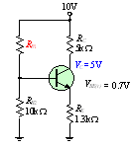，若$I_{B}≈0$，則$V_{\text{CE}}$約為？
(A) 3.7V (B) 4.6V (C) 5.4V (D) 6V
( C )91. 承上題，$R_{B1}$之值應為多少？
(A) 10kΩ (B) 20kΩ (C) 40kΩ (D) 50kΩ
( C )92. 如圖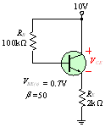所示電路中，$V_{\text{CE}}$約為？
(A) 3.8V (B) 4.6V (C) 5.4V (D) 6V
( A )93. 如圖所示電路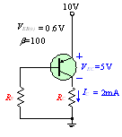，試求電阻$R_{C}$與$R_{B}$之值為何？
(A) $R_{C}=2\text{.}5kΩ$，$R_{B}=\text{570}kΩ$ (B) $R_{C}=5kΩ$，$R_{B}=\text{285}kΩ$ (C) $R_{C}=5kΩ$，$R_{B}=\text{570}kΩ$ (D) $R_{C}=2\text{.}5kΩ$，$R_{B}=\text{285}kΩ$
( B )94. 參考圖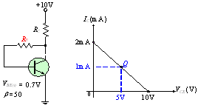，$R_{B}$應為多少才能滿足Q點之條件？
(A) 430kΩ (B) 215kΩ (C) 500kΩ (D) 50 kΩ
( A )95. 如圖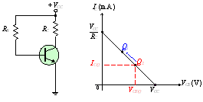所示電路，若工作點$Q_{2}$的位置時，欲修正工作點至$Q_{1}$的位置，則應？
(A) 減少$R_{B}$ (B) 減小$R_{C}$ (C) 加大$R_{B}$ (D) 加大$R_{C}$
( D )96. 如圖 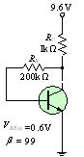 所示電路中，其輸出直流工作點$Q(V_{\text{CE}},I_{C})$？
(A) $V_{\text{CE}}=3\text{.}6V$，$I_{C}=6\text{mA}$ (B) $V_{\text{CE}}=4\text{.}6V$，$I_{C}=5\text{mA}$ (C) $V_{\text{CE}}=5\text{.}6V$，$I_{C}=4\text{mA}$ (D) $V_{\text{CE}}=6\text{.}6V$，$I_{C}=3\text{mA}$
( D )97. 如圖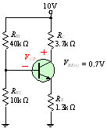所示電路，假設$I_{B}≈0$，其輸出直流工作點$Q(V_{\text{CE}},I_{C})$？
(A) $V_{\text{CE}}=7\text{.}5V$，$I_{C}=0\text{.}5\text{mA}$ (B) $V_{\text{CE}}=6\text{.}3V$，$I_{C}=1\text{mA}$ (C) $V_{\text{CE}}=2\text{.}5V$， (D) $V_{\text{CE}}=5V$，$I_{C}=1\text{mA}$
( D )98. 承上題，$V_{\text{CB}}=$？
(A) $V_{\text{CB}}=6\text{.}3V$ (B) $V_{\text{CB}}=5V$ (C) $V_{\text{CB}}=3\text{.}7V$ (D) $V_{\text{CB}}=4\text{.}3V$
( C )99. 如圖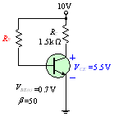所示電路，$R_{B}=$？
(A) 930kΩ (B) 310kΩ (C) 155kΩ (D) 1.5MΩ
( D )100. 如圖 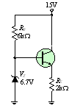 所示電路，其輸出直流工作點$Q(V_{\text{CE}},I_{C})$？
(A) $V_{\text{CE}}=6V$，$I_{C}=3\text{mA}$ (B) $V_{\text{CE}}=6\text{.}7V$，$I_{C}=3\text{.}\text{35}\text{mA}$ (C) $V_{\text{CE}}=8\text{.}3V$，$I_{C}=3\text{.}\text{35}\text{mA}$ (D) $V_{\text{CE}}=9V$，$I_{C}=3\text{mA}$

